КАК УВЛЕЧЬ ШКОЛЬНИКОВ ИССЛЕДОВАТЕЛЬСКОЙ ДЕЯТЕЛЬНОСТЬЮ

Каждому ребенку дарована от природы склонность к познанию и исследованию окружающего его мира. Правильно поставленное обучение должно совершенствовать эту склонность, способствовать развитию соответствующих умений и навыков. Ведь одного желания, как правило, недостаточно для успешного решения поисковых или исследовательских задач. Эффективность исследовательской деятельности зависит и от меры увлеченности ученика этой деятельностью, и от умения ее выполнять. Представляется необычайно полезным прививать школьникам вкус к исследованию, вооружать их методами научно-исследовательской деятельности. Важно так организовать учебную работу детей, чтобы они ненавязчиво усваивали бы процедуру исследования, последовательно проходя все его основные этапы:
— мотивация исследовательской деятельности;
- постановка проблемы;
- сбор фактического материала;
— систематизация и анализ полученного материала;
— выдвижение гипотез;
- проверка гипотез;
- доказательство или опровержение гипотез. Здесь задача учителя найти простые и удобные
средства для практической реализации каждого из названных этапов.

1. Мотивация исследовательской деятельности осуществляется различными способами: можно сделать акцент на значимости ожидаемых результатов, предложить оригинальное или неожиданно сформулированное учебное задание и т.п. При исследовании мотивирующая (исходная) задача должна обеспечить «видение» учащимися более общей проблемы, нежели та, которая отражена в условии задачи.

2. Постановка проблемы также может осуществляться различными способами. В идеале ее должен сформулировать сам ученик в результате решения мотивирующей задачи. Однако в реальной школьной практике такое случается далеко не всегда: для очень многих школьников самостоятельное определение проблемы затруднительно; предлагаемые ими формулировки могут оказаться неправильными или неточными. А потому на первых порах необходим контроль со стороны учителя.

3. Сбор фактического материала может осуществляться при изучении соответствующей учебной или специальной литературы либо посредством проведения испытаний, всевозможных проб, попыток решения частных проблем, варьирования числовыми данными, рассмотрения предельных положений, изменения взаимного расположения фигур или частей фигуры, каких-либо параметров, фигурирующих в исходной задаче. Пробы (испытания) не должны быть хаотичными, лишенными какой-либо логики. Зачастую необходимо задать их направление посредством указаний, чертежей, пояснений и т.п. Число испытаний не следует строго регламентировать, оно должно быть достаточным для получения необходимого фактического материала.
4. Систематизацию и анализ полученного материала полезно осуществлять с помощью таблиц, диаграмм, схем, графиков и т.п., они позволят визуально определить необходимые свойства, связи, соотношения, закономерности. На первых порах способ систематизации фактического материала может быть указан, в дальнейшем он должен определяться самим учеником. При этом важно заблаговременно ознакомить учащихся с разнообразием таких способов.

5. Выдвижение гипотез может происходить как в процессе проведения испытаний или при систематизации фактического материала, так и в ходе выявления особенностей уже систематизированного фактического материала. Полезно прививать учащимся стремление записывать гипотезы на математическом языке, что придаст высказываниям точность и лаконичность. Нецелесообразно изначально ограничивать число возможных гипотез.

6. Проверка гипотез позволяет укрепить веру или усомниться в истинности предположений, а может внести изменения в их формулировки. Чаще всего проверку гипотез целесообразно осуществлять посредством проведения еще одного испытания.. При этом результат новой пробы сопоставляется с ранее полученным результатом. Если результаты совпадают, то гипотеза подтверждается и вероятность ее истинности возрастает. Расхождение же результатов служит основанием для отклонения гипотезы или уточнения условий ее справедливости.

7. На последнем этапе происходит доказательство истинности гипотез, получивших ранее подтверждение или уточнение; ложность же их может быть определена с помощью контрпримеров. На первых порах самостоятельный поиск необходимых доказательств для многих учеников представляет большую трудность, Поэтому учителю важно предусмотреть всевозможные подсказки: это может быть схематическое изображение проблемной ситуации, чертеж с особыми пометками, подсказывающими идею доказательства, и т.п. Идея доказательства может зародиться в процессе выполнения испытаний, может возникнуть и при анализе систематизированного фактического материала, и на ней следует акцентировать внимание учащихся. Наконец, важно отметить также, что в ряде случаев бывает проще установить равносильность двух или более гипотез и доказать одну из них, нежели искать доказательства для каждой гипотезы в отдельности.
Как видим, полноценное выполнение исследовательского задания требует тщательной подготовки соответствующего методического обеспечения. Не секрет, что на практике многие школьники в погоне за результатом не проходят все этапы исследовательской работы, не выполняют достаточного числа испытаний, ограничиваясь одним-двумя, не заботятся о необходимых записях полученных значений, не находят нужного способа систематизации фактического материала. Выдвижение гипотез происходит спонтанно, без должного обоснования, их проверка зачастую не производится вообще, а попытки доказательства оканчиваются нередко неудачей.
Познавательную деятельность учащихся можно упорядочить, сделать интересной и результативной, если использовать специально сконструированные учебно-исследовательские карты. Каждая такая карта содержит семь фрагментов, соответствующих семи основным этапам учебного исследования. Приведем в качестве иллюстрации одну из таких карт.

Учебно-исследовательская карта по теме «Отрезки»
1. Задача
На прямой (рис. 1) отметили точки А, В, С и D. Сколько отрезков изображено на этой прямой?

2. Проблема
Как зависит количество отрезков на прямой от числа точек, отмеченных на ней?
3. Пробы (рис. 2)
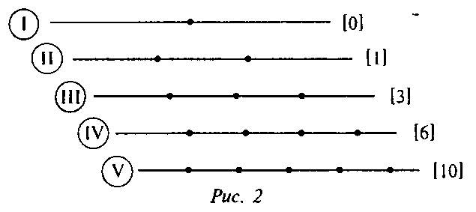
Рис. 2 4. Таблица результатов

Пробы | I | II | III | IV | V
Число точек (и) | 1 | 2 | 3 | 4 | 5
Число отрезков (х ) | 0 | 1 | 3 | 6 | 10

5. Гипотезы
I. Каждое следующее число х_{п} равняется предыдущему х„_,, сложенному с числом точек, соответствующих ему:
1=0+1; 3=1+2; 6 = 3 + 3; 10 = 6 + 4.
Значит х_{п} = х _{п-1}+ (п-1)

П. Каждое следующее число х_{п} равняется половине произведения соответствующего ему числа п и предыдущего числа п — 1 точек::
1= $\frac{2⋅1}{2}$ ; 3 = $\frac{3⋅2}{2}$; 6 =$\frac{4⋅3}{2}$ ; 10 = $\frac{5⋅4}{2}$
Значит, х _{п}= $\frac{(п−1)⋅п}{2}$
III. Каждое следующее число х_{а} равняется сумме всех натуральных чисел, предшествующих числу п;
1 = 1; 3 = 1+2; 6=1+2 + 3; 10 =1+2 + 3 +4. Значит, х„ = 1 + 2 + 3 + ... + (я - 1).

IV. Каждое следующее число х_{п}, начиная с четвертого, получается путем последовательного удвоения нечетных чисел натурального ряда 3, 5, ...:
6 = 2 • 3; 10 = 2 • 5. Значит, х_{и+3} = 2(2п + 1).
6. Проверка гипотез
Пусть п = 6 {рис. 3). Тогда: а) фактическое число отрезков х₆ = 15;
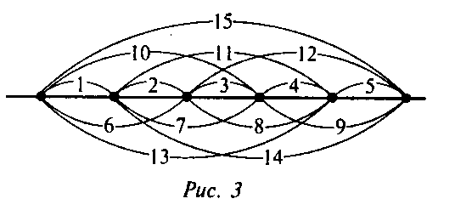
6} число отрезков согласно гипотезы: 1. х, = х₅ + (6 - 1) = 10 + 5 = 15;
2. х₆ = $\frac{5⋅6}{2}$=15
3. х₆ = 1+2+3+4+5 =15
4. х ₆ = 2 (2 . 3+1) = 2.7 = 14
Заключение по проверке:
гипотеза I получила подтверждение; гипотеза II получила подтверждение; гипотеза 111 получила подтверждение; гипотеза IV не получила подтверждение.

7. Доказательство (опровержение) гипотез
1) Гипотеза I равносильна гипотезе III. Действительно,
Х _{п} = Х _{п-1} + (п-1)= Х _{п-2} + (я - 2) + (я - 1)= Х _{п-3} +(п - 3) + (я - 2) + (я - 1) = ... =
... + (п- 3) + (я - 2} + (я - 1) = = х, + 1 + ... + {я - 3) + (я - 2) + (я - I) = = 1 + 2 + 3 + ...+ (я - 1).
2) Гипотеза II равносильна гипотезе III.
Действительно,
1+ 2+3+…+(п-1) = $\frac{п⋅(п−1)}{2}$
3) Докажем гипотезу III.

